05- Componentes

No React, os componentes são blocos de construção fundamentais para o desenvolvimento de interfaces de usuário reutilizáveis e modulares. Um componente é uma peça isolada de código que encapsula uma parte específica da interface do usuário e pode conter seu próprio estado, propriedades e métodos.

Existem dois tipos principais de componentes no React:

1-Componentes de classe: Esses componentes são definidos como classes JavaScript e estendem a classe base React.Component. Eles podem ter seu próprio estado interno, gerenciar ciclos de vida e fornecer métodos para manipular o estado. Os componentes de classe são criados usando a sintaxe de classe e podem ser mais complexos em termos de funcionalidade.
2-Componentes funcionais: Esses componentes são funções JavaScript que retornam elementos React. Eles são mais simples em termos de sintaxe e geralmente não possuem estado interno. Os componentes funcionais são recomendados quando o componente não precisa gerenciar estado ou usar métodos do ciclo de vida.

function Post(){
return <p>Post</p>
}

export default Post
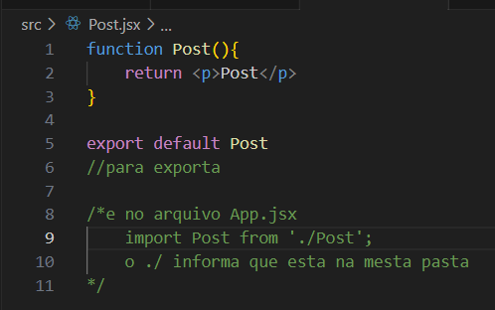

O export default Post esta exportando para o arquivo.

Ja no arquivo que está recebendo a exportação:

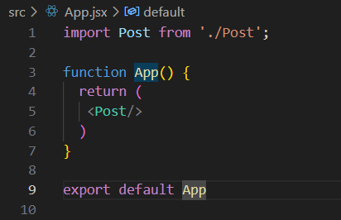

import Post from './Post'; esta importando para o arquivo App.jsx
<Post/> é adicionado dentro da função como uma tag html.

Segunda forma de exportação:
Apenas adicionando o export antes da função.



Já no arquivo que vai receber a importação (App.jsx):
import {Post} from ‘./Post’;

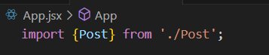

Este caso de importação é o mais recomendado porque o nome do arquivo exportado tem que ser igual evitando erros.

Para ter vários elementos dentro da função deve se colocar algo em volta deles como uma div por
exemplo.
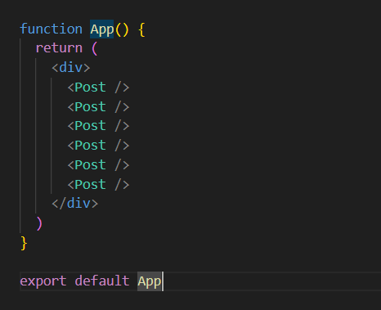

Os componentes no React são altamente reutilizáveis, o que significa que você pode usá-los em diferentes partes do seu aplicativo, combiná-los para criar interfaces mais complexas e compartilhá-los com outros desenvolvedores. Eles ajudam a dividir a lógica do aplicativo em partes menores e mais gerenciáveis, o que facilita a manutenção e o desenvolvimento de aplicativos escaláveis.

